FASES REQUERIMIENTO DE SOFTWARE

1. DESCRIPCION GENERAL DEL REQUERIMIENTO 2
2. FASE DE FORMALIZACIÓN 3
3. ANALISIS DE REQUISITOS Y REQUERIMIENTOS 4
5. LEVANTAMIENTO DEL REQUERIMIENTO DETALLADO 8
6. DISEÑO DE LA ARQUITECTURA DE SOLUCION 10

DESCRIPCION GENERAL DEL REQUERIMIENTO

PROYECTO | Abogados web corporation
Nombre Requerimiento: | Fox Legal
Fecha Solicitud: | 19/02/2022
Responsable(s) Solicitud: | Gabriel Rosas Martínez
Dependencia(s) Solicitante: | Departamento de administración Sony
Responsable Funcional designado por el equipo de desarrollo de software: | Guillber Mendez Hernández

FASE DE FORMALIZACIÓN

Descripción de la Solicitud
Usuario Solicitante
Necesito una pagina web para poder llevar acabo el proceso de una demanda de manera online, también necesito que mis clientes puedan ver el estado de su demanda, por ejemplo iniciada, en proceso etc... el formato de la demanda se va a crear en automático con los datos proporcionados por el cliente, la demanda empezara a ser procesada una vez el cliente pague ya sea PayPal u otros métodos de pagos seguros, necesito que la pagina se pueda ver en dispositivos móviles, y que tenga una combinación de colores elegante por ejemplo azul marino y blanco, pero estoy abierto a sus propuestas.
Líder Funcional
Aplicación web para automatizar el proceso de una demanda, integración de login con correo y contraseña como métodos de autenticación para usuarios, así cada usuario tendrá un registro de las demandas en su perfil, el progreso de una demanda contará con cuatro puntos clave, enviada, aceptada, en proceso y finalizada, En un formulario se van a proporcionar los datos de la demanda por parte del usuario y se pedirá un cobro para continuar con la transacción, Con esto el sistema genera automáticamente un documento Word tanto para el usuario como para el administrador, el contenido de la aplicación web será adaptable para dispositivos móviles.

FIRMAS DE ACEPTACIÓN:

Gabriel Rosas Martinez Guillber Mendez Hernández
________________________________ _______________________________
Nombre Responsable Solicitud Nombre Líder OTI
Departamento de administración Sony Oficina Tecnologías de la Información

ANALISIS DE REQUISITOS Y REQUERIMIENTOS

Fecha Inicio | 20/02/2022 |  | Fecha Final | DD/MM//AAAA
Modelamiento de Negocio
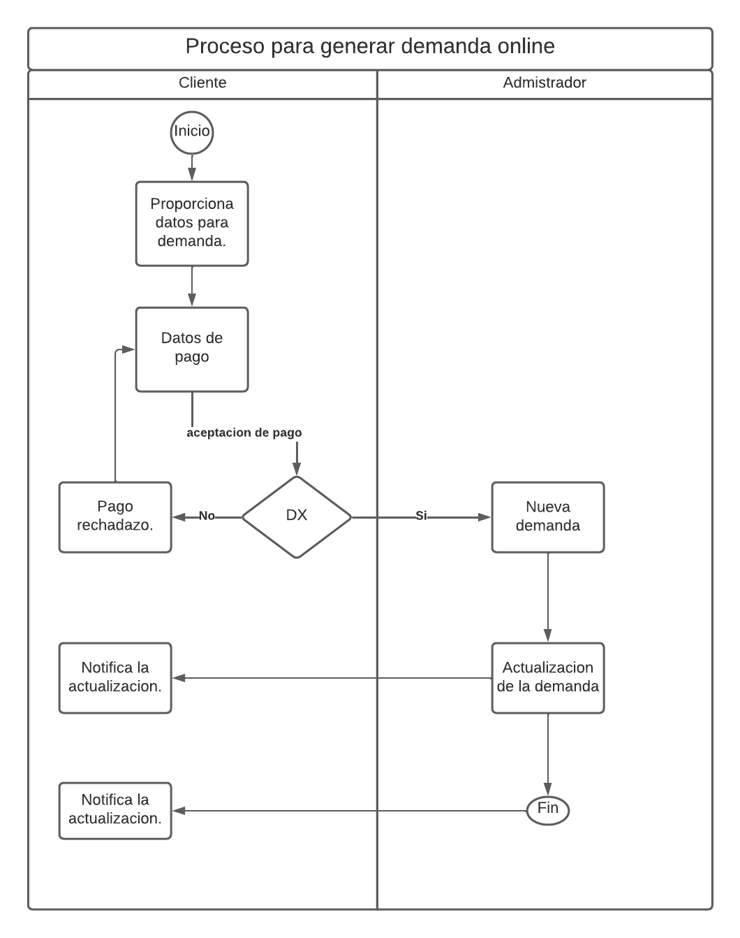

Términos de Referencia
Alcance de la solución | Crear una aplicación web para ofrecer y facilitar el proceso de una demanda de manera online.
Requerimientos Funcionales y criterios de aceptación y | - La aplicación debe permitir la autenticación por medio de correo y contraseña. /Muestra el panel del formulario.  - La aplicación debe permitir restablecer la contraseña por medio del correo proporcionado por el usuario. /Envía un mensaje con un link al correo proporcionado.  - La aplicación envía correctamente los datos del formulario. /Notifica al administrador nueva demanda.  - La aplicación permite agregar un método de pago. /Los datos llegan al administrador.  - La aplicación muestra las demandas en el dashboard del administrador. /El administrador puede visualizar las demandas de manera correcta.  - La aplicación muestra el estado de una demanda. /El administrador puede ver la actualización de una demanda.  - La aplicación notifica el estado de la demanda al usuario(cliente). /La aplicación marca un numero en un apartado de notificaciones.
Requerimientos no Funcionales y de calidad | - La aplicación se adapta de manera responsiva en móviles.  - Los colores tienen un contraste correcto para una buena visualización de los datos.  - Los botones son accesibles para los usuarios.  - La aplicación web cuenta con tabulación ordenada.  - La aplicación tiene accesibilidad para personas con problemas visuales.
Interesados en la solución
  Nombre/Rol/Perfil | Descripción
  Guillber Mendez (Desarrollador web) | Encargado de llevar a cabo el control del proyecto. Función tanto backend como frontend.
  Andrés Ruiz Martinez (Frontend) | Desarrollador de interfases web.
Precondiciones | - Tecnologías y herramientas definidas.  - Acuerdo aceptado por parte del cliente.
Requisitos Técnicos | Tipo de Desarrollo | Web Escritorio Móvil Servicio Web  Servicio Windows Otro:__________________
Requisitos Técnicos | Base de Datos | Oracle  SQL Server  MySQL  MongoDB  Otro: |  |  | Versión  _______  _______  _______  _______  _______  _______
Requisitos Técnicos | Lenguaje | C#  VB  PHP  Java  JavaScript  Otro: ___________________ |  |  | Versión  _______  _______  _______  _______  _______  _______  _______
Viabilidad Técnica | Luego de adelantado el análisis de los requisitos y requerimientos es viable proponer una solución técnica para esta solicitud: SI ( ) NO ( )

FIRMAS DE ACEPTACIÓN:
Nombre | Dependencia | Teléfono | Firma
Guillber Mendez Hernández | Software Evolution | 222323434
Andrés Ruiz Martínez | Software Evolution | 121323232
Gabriel Rosas Martínez | Departamento de administración Sony | 343456454
- FASE DE PLANEACIÓN Y GERENCIA DEL PROYECTO

Responsable |  |  |  |  | Fecha
Plan estratégico de fases del proyecto
N° | Nombre Etapa | Actividad |  | Rol Responsable |  | Fecha Inicio | Fecha Fin | Comentarios
1 | Definición de metodología. | Documentar la metodología elegida. |  | Gabriel Rosas Martínez |  | 22/02/2022 | 26/02/2022
2 | Toma de requerimientos. | Documentar requerimientos. |  | Guillber Mendez Hernández. |  | 15/02/2022 | 22/02/2022
3 | Diseño de Wireframes. | Diseñar bocetos del sistema. |  | Gabriel Rosas Martínez. |  | 22/02/2022 | 27/02/2022
4 | Implementación. | Codificación. |  | Guillber Mendez Hernández, Gabriel Rosas Martínez. |  | 27/02/2022 | 15/03/2022
5 | Pruebas e Integración. | Realizar pruebas unitarias. |  | Guillber Mendez Hernández. |  | 16/03/2022 | 22/03/2022
6 | Mantenimiento | Escalar aplicación. |  | Gabriel Rosas Martínez. |  | 22/03/2022
Diagrama de planeación
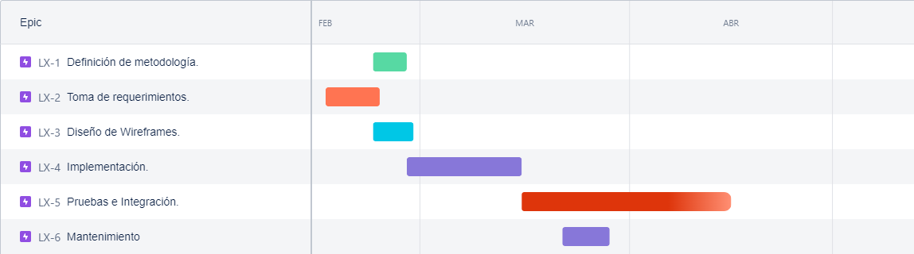

NOTA: Las fechas de planeación establecidas en este documento son aproximadas y estarán sujetas a modificaciones que surjan por control de cambios u otros factores.

FIRMAS DE ACEPTACIÓN:
Nombre | Dependencia | Teléfono | Firma
Guillber Mendez Hernández | Software Evolution | 222323434
Andrés Ruiz Martínez | Software Evolution | 121323232
Gabriel Rosas Martínez | Departamento de administración Sony | 343456454

LEVANTAMIENTO DEL REQUERIMIENTO DETALLADO
Las historias de usuario deben ser independientes y debidamente identificadas; deben corresponder a una única funcionalidad y deben ser cortas y concisas
HISTORIAS DE USUARIO
Nº. |  | 1
Titulo |  | Abogados web corporation
Fecha |  | 22/02/2022
Estimación
Característica/Funcionalidad
Quiero un pagina web en donde mis clientes puedan proporcionar su información y generar una demanda en automático, necesito que se pueda pagar con tarjeta o paypal, para que una demanda sea procesada primero se tiene que hacer el pago correspondiente, también necesito que en la página web se puedan crear perfiles para que cada usuario lleve su proceso de la demanda, también quiero que se pueda ver en celulares de manera correcta.
Razón/Resultado
Con la finalidad de automatizar el proceso de una demanda.
Criterios de Aceptación
Nº | Titulo |  | Contexto |  |  | Evento
1 | Login |  | Cuando un usuario ingrese al sistema y haga login. |  |  | - El usuario se autentica con correo único.  - Si la contraseña o el correo son inválidos manda el mensaje “correo o contraseña inválidos.  - El usuario puede restablecer su contraseña en “olvide mi contraseña”.
2 | Pago |  | Cuando se ingrese el formato de pago, y se efectué el cobro. |  |  | - Si los datos con incorrectos muestran un mensaje “Actualiza tu método de pago”.  - Si el pago es correcto “Demanda en proceso”.
3 | Demanda |  | Cuando se procese la demanda y se lleve a cabo cada estado. |  |  | - El administrador puede ver el estado de la demanda en el dashboard.  - El sistema notifica al usuario el estado de la demanda.
Firmas de aceptación
Nombre |  |  |  | Dependencia | Teléfono |  | Firma
Guillber Mendez Hernández |  |  |  | Software Evolution | 222323434
Andrés Ruiz Martínez |  |  |  | Software Evolution | 121323232
Gabriel Rosas Martínez |  |  |  | Departamento de administración Sony | 343456454

DISEÑO DE LA ARQUITECTURA DE SOLUCION

En caso de que existan excepciones asociadas a la arquitectura de referencia se debe incluir su correspondiente justificación en las vistas que aplique.

Fecha | 22/02/2022
Vista Lógica
Se puede utilizar alguno de los siguientes diagramas UML: Diagrama de Clase, Diagrama de Comunicación, Diagrama de Secuencia.
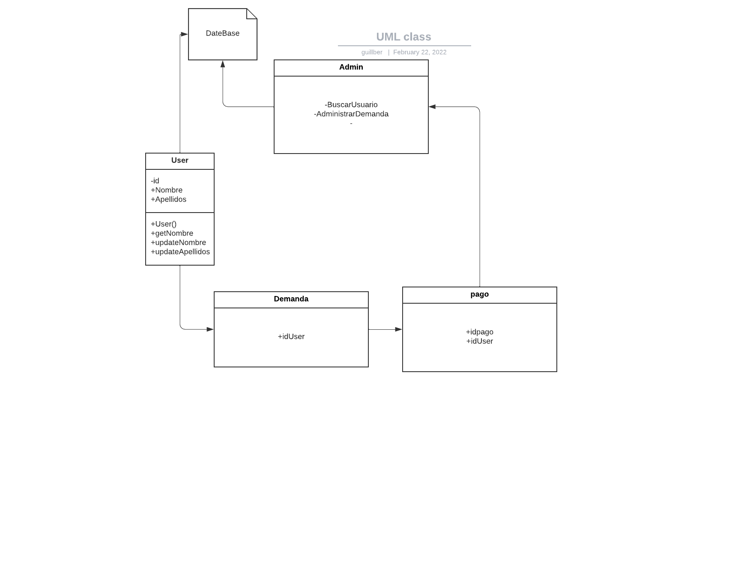

Si utiliza convenciones para diagramas Ad hoc, por favor describirlas aquí
Vista de Implementación
Se puede utilizar alguno de los siguientes diagramas UML: Diagrama de componentes o diagrama de Paquetes

Si utiliza convenciones para diagramas Ad hoc, por favor describirlas aquí
Vista de Proceso
Se puede utilizar alguno de los siguientes diagramas UML: Diagrama de actividades o de flujo

Si utiliza convenciones para diagramas Ad hoc, por favor describirlas aquí
Vista de Física
Se puede utilizar el diagrama UML de despliegue.

Si utiliza convenciones para diagramas Ad hoc, por favor describirlas aquí
Prototipos de interfaces de usuario
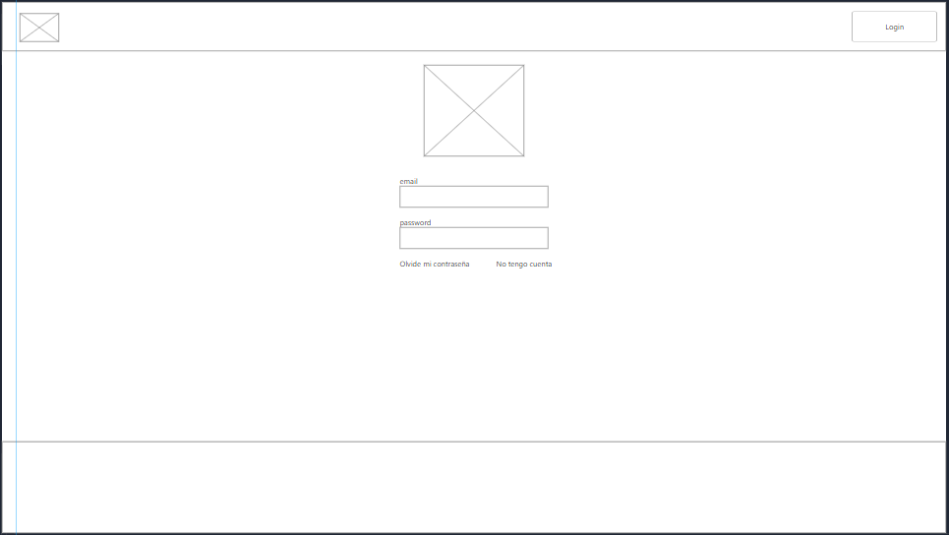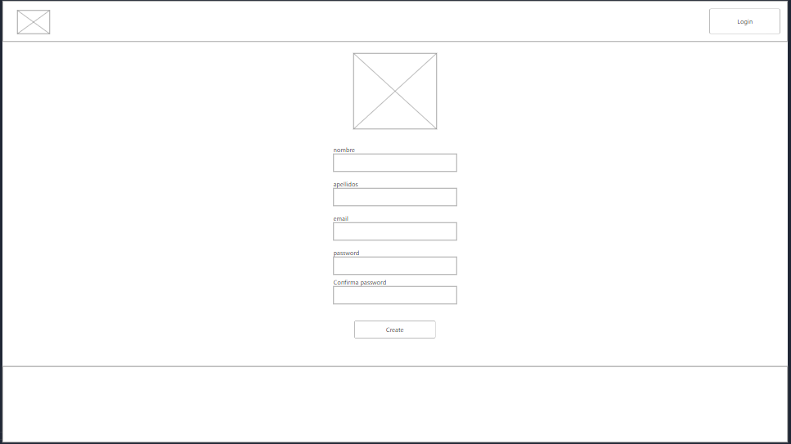

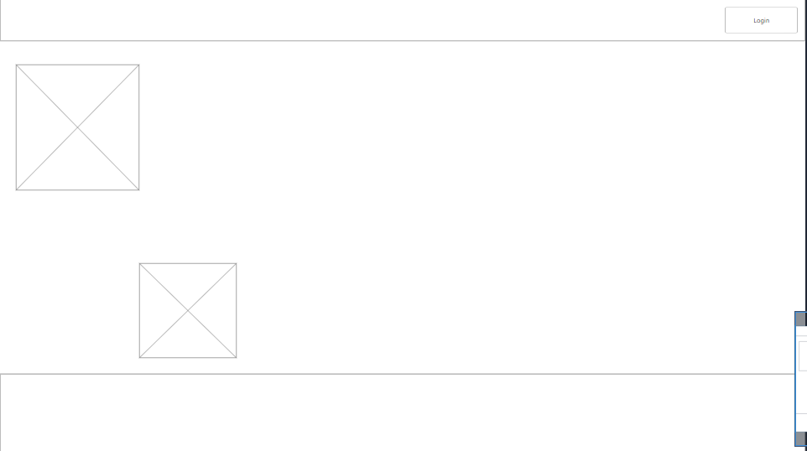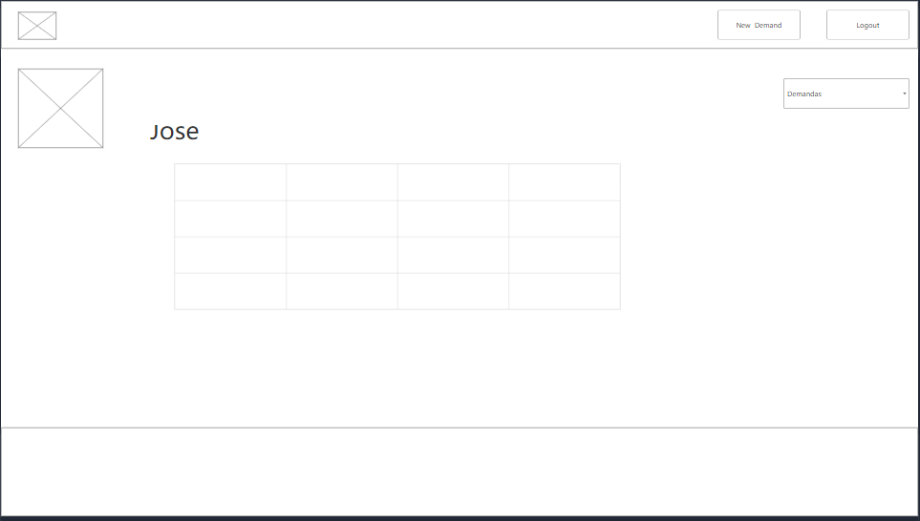

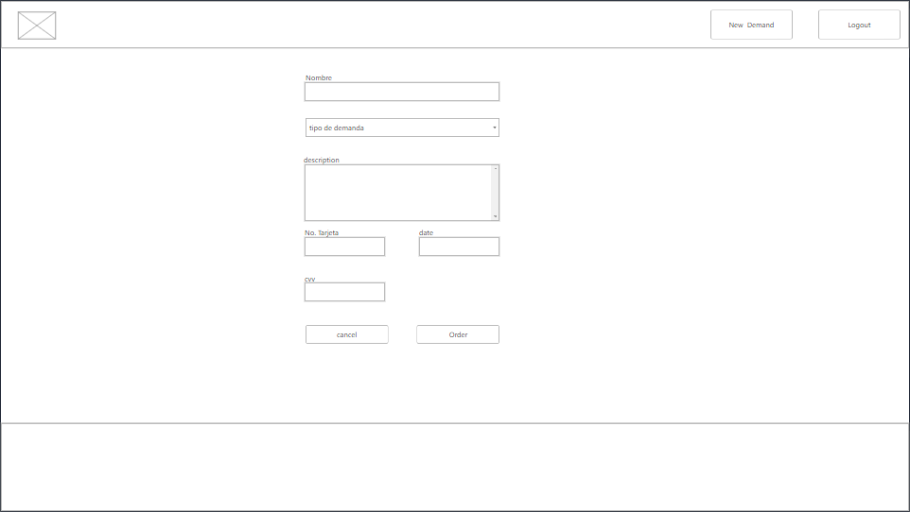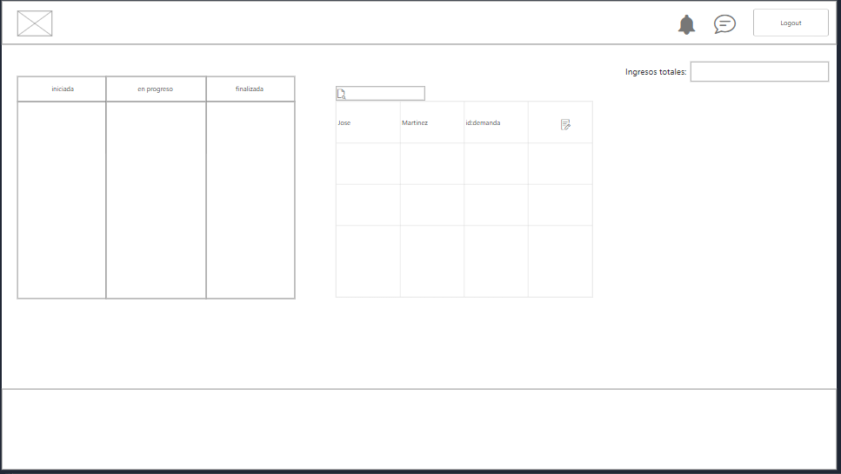

Si utiliza convenciones para diagramas Ad hoc, por favor describirlas aquí
Firmas de aceptación
Nombre |  | Dependencia | Teléfono |  | Firma
Guillber Mendez Hernández |  | Software Evolution. | 222323434
Andrés Ruiz Martínez |  | Software Evolution. | 222323434
Gabriel Rosas Martínez |  | Departamento de administración Sony. | 222323434

Nota: En caso de considerar limitado el uso de UML, es posible utilizar diagramas Ad Hoc.

